Отчёт по лабораторной работе №11
Средства, применяемые при разработке программного обеспечения в OC типа Linux
Архипов Юрий Денисович
Цель работы
Приобрести простейшие навыки разработки, анализа, тестирования и отладки приложений в OC типа UNIX/Linux на примере создания калькулятора на языке программирования C, с простейшими функциями.

Ход работы
1. В домашнем каталоге создать подкаталог ~/work/os/lab_prog.
Рис.1 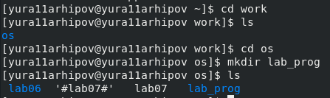
2. Создать в подкаталоге файлы: calculate.h, calculate.c, main.c. Написать примитивный калькулятор, способный складывать, вычитать, умножать и делить, возводить число в степень, брать квадратный корень, вычислять sin, cos и tan. При запуске он будет запрашивать первое число, операцию, второе число. После этого программа выведет результат и остановится.
a) Создадим файлы в подкаталоге.
Рис.2

b) Пишем скрипт.
Рис.3 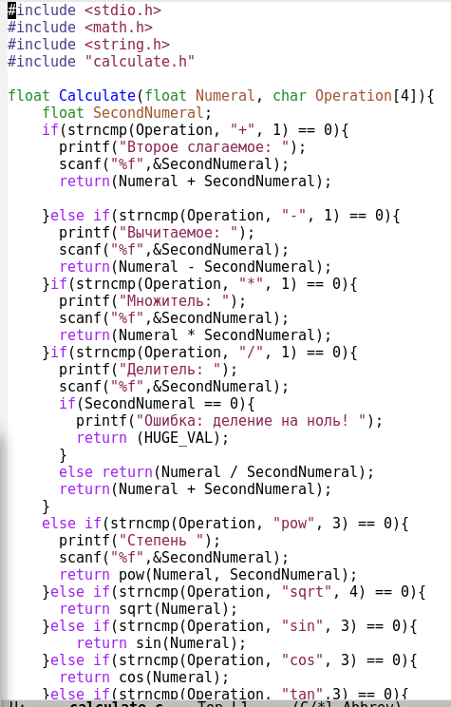
Рис.4 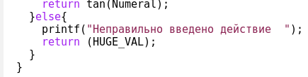
Рис.5 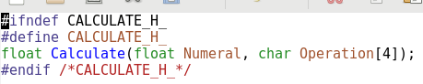
Рис.6 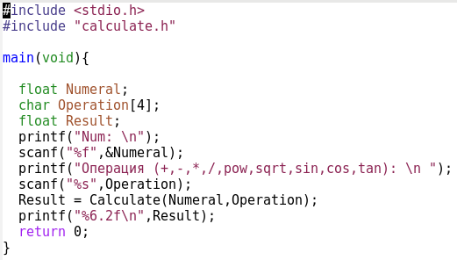
3-4. Выполнить компиляцию программы посредством gcc, при необходимости исправить синтаксические ошибки.
a) Выполняем компиляцию программы, исправив ошибки.
Рис.7
Рис.8
Рис.9
5. Создать Makefile с содержанием из лабораторной работы.
a) Создаём файл.
Рис.10

b) Пишем программу.
Рис.11 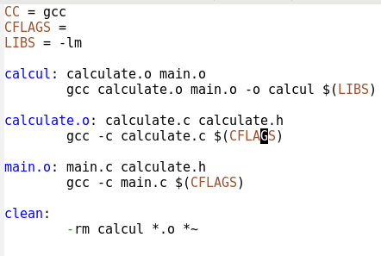
6. С помощью gdb выполнить отладку программы calcul.
a) Запускаем отладчик GDB, загрузив в него программу для отладки.
Рис.12 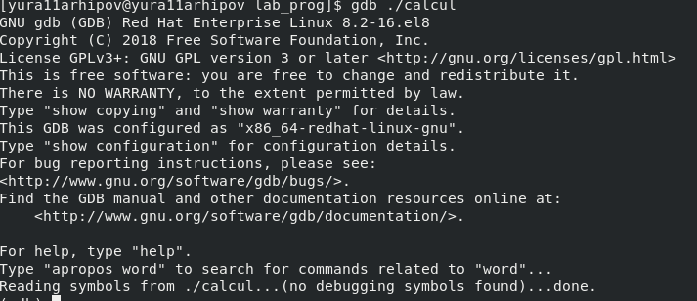
b) Вводим команду run для запуска программы внутри отладчика.
Рис.13 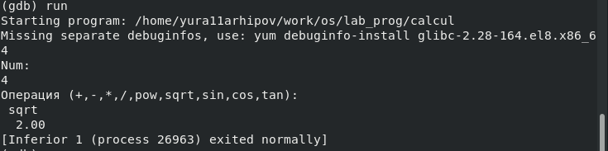

c) Команда list и break.
Рис.14
Рис.15
Рис.16
Рис.17
7. С помощью утилиты splint попробовать проанализировать коды файлов calculate.c и main.c.
Рис.18
Рис.19 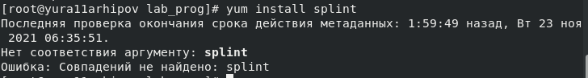
Вывод
Я приобрел простейшие навыки разработки, анализа, тестирования и отладки приложений в OC типа UNIX/Linux на примере создания калькулятора на языке программирования C, с простейшими функциями.

